COMUNICAT DE PREMSA
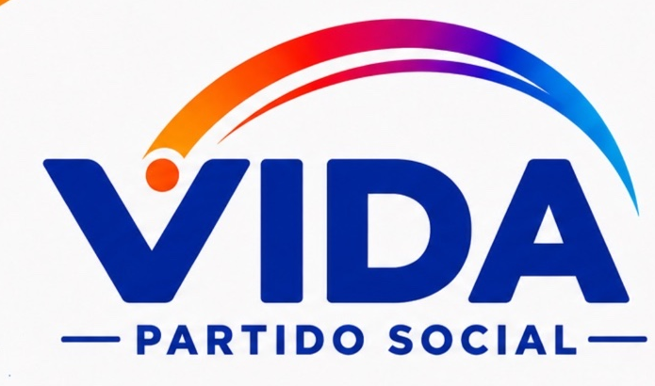
LES PERSONES PRIMER

Nicolás Latorre Robles encapçala la candidatura de VIDA
a l’Alcaldia de Caldes de Montbui
Caldes de Montbui, setembre de 2026
VIDA presenta oficialment Nicolás Latorre Robles com a candidat a l’Alcaldia de Caldes de Montbui en les pròximes eleccions municipals. La formació, de caràcter social, presenta un projecte que situa les persones al centre de la gestió pública i que vol convertir l’experiència de les persones que conviuen amb més barreres en una eina per millorar el municipi en benefici de tota la ciutadania.
Una part essencial de VIDA està impulsada i gestionada per persones amb discapacitat i per persones vinculades directament a realitats de vulnerabilitat. Aquesta experiència no es planteja com un àmbit sectorial, sinó com un dels eixos centrals del projecte polític.
«Si som capaços de construir un municipi que funciona per a les persones que troben més barreres, estarem construint un municipi millor per a tothom.»

De l’experiència social a la gestió pública
Nicolás Latorre Robles és president de l’Associació APROPA, entitat dedicada a l’atenció, l’assessorament i l’acompanyament gratuït de persones amb discapacitat i persones en situació de vulnerabilitat. Aquesta experiència de contacte directe amb les necessitats de les persones és la base del model de gestió que VIDA vol traslladar a l’Ajuntament.
«Durant anys he treballat directament amb persones que necessiten respostes i solucions. Ara vull traslladar aquesta experiència a la gestió pública: escoltar, simplificar, resoldre i fer que l’Ajuntament sigui útil en la vida quotidiana de les persones.»

Un model que comença pels qui troben més barreres i millora la vida de tothom
VIDA parteix de la idea que moltes de les millores que resulten imprescindibles per a una persona amb discapacitat, una persona gran o una família en situació de vulnerabilitat acaben beneficiant tota la població. Una administració més accessible és més fàcil per a tothom; uns tràmits més senzills estalvien temps a tota la ciutadania; un espai públic sense barreres és més còmode per a persones grans, famílies amb cotxets, infants i persones amb mobilitat reduïda.
Per això, VIDA vol utilitzar la discapacitat i la vulnerabilitat com una mostra exigent per detectar allò que no funciona, corregir-ho i construir serveis públics més humans, eficients i universals.

Principals eixos per a Caldes de Montbui
- Atenció social de proximitat i acompanyament a persones amb discapacitat i en situació de vulnerabilitat.
- Oficina Sènior i oficina llançadora de tramitació documental per facilitar prestacions, ajuts i gestions administratives.
- Accessibilitat universal i eliminació progressiva de barreres físiques, comunicatives i administratives.
- Suport a les famílies, la infància i la joventut.
- Habitatge i resposta davant de situacions de dificultat habitacional.
- Suport al comerç local, els autònoms, els professionals i les empreses.
- Seguretat, convivència, prevenció i cura de l’espai públic.
- Neteja, manteniment i conservació del municipi.
- Simplificació administrativa, transparència i avaluació dels serveis municipals.
- Gestió responsable dels recursos públics, prioritzant els serveis que tenen un impacte directe sobre la ciutadania.

Una administració que resolgui
VIDA proposa revisar l’estructura política i administrativa de l’Ajuntament, reduir duplicitats i burocràcia innecessària i orientar els recursos cap a les necessitats reals del municipi. El projecte defensa una administració comprensible, accessible i pròxima, amb capacitat d’acompanyar la ciutadania quan un tràmit o un problema requereixi la intervenció de diferents administracions.
«No volem que una persona hagi de conèixer l’administració per poder exercir els seus drets. L’administració ha de saber acompanyar la persona.»

Participació i convivència
La candidatura promourà la participació de veïns, entitats, comerciants, professionals i col·lectius socials en l’elaboració del programa municipal. VIDA vol incorporar persones amb experiències i sensibilitats diverses i centrar el debat local en problemes concrets, solucions viables i resultats mesurables.
Quan una qüestió superi les competències municipals, VIDA es compromet a traslladar-la a les administracions corresponents i defensar els interessos de Caldes de Montbui davant les institucions competents.

Sobre VIDA
VIDA és una formació política de caràcter social en la qual les persones amb discapacitat i les persones vinculades a situacions de vulnerabilitat tenen una presència fonamental en l’organització i en la definició del projecte. Aquesta realitat constitueix un dels eixos centrals de la seva manera d’entendre la política.
La discapacitat i la vulnerabilitat no s’entenen únicament com a àmbits que necessiten polítiques específiques, sinó com un punt de partida per identificar barreres i desenvolupar solucions que beneficiïn el conjunt de la població: una administració més accessible, tràmits més senzills, millors serveis públics, espais urbans més habitables, més autonomia personal i una gestió més pròxima.
VIDA vol convertir aquesta experiència en motor de transformació social: millorar primer allà on hi ha més dificultats perquè la millora arribi finalment a tota la ciutadania.
«Les persones primer.»

Informació per als mitjans
Candidat | Nicolás Latorre Robles
Candidatura | Alcaldia de Caldes de Montbui
Formació | VIDA - Partido Social
Contacte | vida@apropa.es

